Clubmeisterschaften
Damen Doppel, Mixed, Herren Doppel

29.07.2024 - 22.09.2024

Finalspiele finden am 22.09.24 statt.

Anmeldeschluss: 27. Juli 2024
Auslosung: 28. Juli
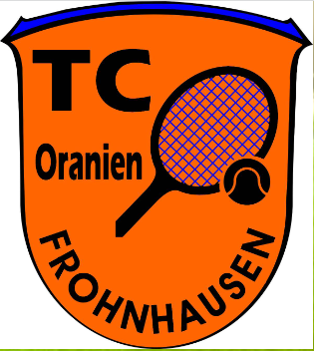

Anmeldungen bitte im Clubhaus in der ausliegenden Liste.

Der Vorstand behält sich das Recht vor, mangels Teilnahme, einzelne Kategorien zu streichen.

Doppel-/Mixedpartner werden zugelost.

